Понятие о медиации.

Изначально, медиация — это одна из методик альтернативного урегулирования споров с участием третьей нейтральной, беспристрастной, не заинтересованной в данном конфликте стороны — медиатора, который содействует примирению сторон или достижению определенных соглашений, при этом стороны полностью контролируют процесс принятия решения по урегулированию спора и условия его разрешения.
Медиации характерны определённые условия и правила ведения, очерёдность действий и фаз, а также медиация основывается на следующих принципах:
- добровольность,
- конфиденциальность,
- взаимоуважение,
- равноправие сторон,
- нейтральность и беспристрастность медиатора,
- прозрачность процедуры.

Области применения медиации
- Меж- и внутрикорпоративные споры;
- Споры в банковской и страховой сфере;
- Сопровождение проектов, реализация которых затрагивает интересы многих сторон;
- Конфликты на работе;
- Семейные споры;
- Споры, связанные с авторским правом и интеллектуальной собственностью;
- Медиация в образовании;
- Межкультурные конфликты, и многое другое.

Школьная медиация (или медиация в школе)
Службы школьной медиации являются еще одним инструментом урегулирования школьных конфликтов. Работа школьной медиации регулируется Письмом министерства образования и науки Российской Федерации от 18.11.2013 г. № ВК-844/07 «О направлении методических рекомендаций по организации служб школьной медиации».
Школьная медиация представляет собой демократический институт. Необходимость развития таких институтов обусловлена тем, что количество асоциальных семей, детей с трудным поведением возрастает. В связи с этим школе необходимо искать способы воздействия и нестандартного взаимодействия с обучающимися, чтобы минимизировать споры, конфликты и их негативные последствия и создать в школе благоприятную, комфортную для учащихся среду.
Развитие школьных служб примирения способствует развитию навыков конструктивного общения в ученическом сообществе. За счет функционирования в школе данной службы есть возможность уладить конфликтные ситуации, сократить количество правонарушений, создаются условия, обеспечивающие открытость и доступность деятельности школы и не только.

Что представляет собой служба школьной медиации?
Служба школьной медиации — эта служба, созданная в образовательной организации и состоящая из работников образовательной организации, учащихся и их родителей, прошедших необходимую подготовку и обучение основам метода школьной медиации и медиативного подхода.
В основе деятельности служб школьной медиации лежит:
- обеспечение формирования и обучения «групп равных» («группы равных» — это группы детей, которые объединены для обучения процедуре медиации и медиативному подходу с целью последующего применения этих знаний и умений при разрешении споров, предупреждения конфликтов среди сверстников, а также для распространения полученных знаний, умений и опыта среди сверстников, младших и старших школьников). Обучение методу школьной медиации обучающихся и подготовка «групп равных». Формирование «групп равных» из учащихся образовательной организации по двум возрастным группам: 5-8 классы и 9-11 классы;
- использование медиативного подхода в рамках работы.
- применение медиативного подхода, а также технологий позитивного общения в коррекционной работе с несовершеннолетними правонарушителями, в том числе в общении с работниками правоохранительных органов и представителями комиссий по делам несовершеннолетних и защите их прав.

Понятия медиации
Федеральный Закон от 27.07.2010 г. № 193-ФЗ «Об альтернативной процедуре урегулирования споров с участием посредника (процедуре медиации)» раскрывает понятия, как медиатор, медиативное соглашение, процедура медиации.
Процедура медиации — способ урегулирования споров при содействии медиатора на основе добровольного согласия сторон в целях достижения ими взаимоприемлемого решения.

Кто такой медиатор?
Медиатор — независимое физическое лицо, или опытный специалист, в идеале, обладающий практическим опытом работы психологом и соответствующими навыками урегулирования конфликов, привлекаемое сторонами в качестве посредника в урегулировании спора для содействия в выработке сторонами решения по существу спора.
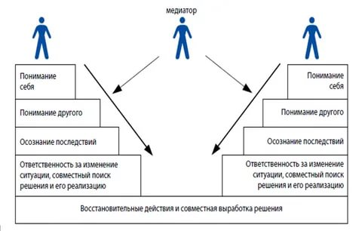
Медиативное соглашение — соглашение, достигнутое сторонами в результате применения процедуры медиации к спору или спорам, к отдельным разногласиям по спору и заключенное в письменной форме. Медиатор организует содействие конфликтующим сторонам, участвующим на добровольной основе в процессе поиска взаимоприемлемого и жизнеспособного решения, которое удовлетворит впоследствии их интересы и потребности.
Медиативный подход может использоваться любым человеком, прошедшим соответствующее обучение, в том числе для разрешения или предотвращения спора и разногласий, в которых он выступает одной из сторон.
